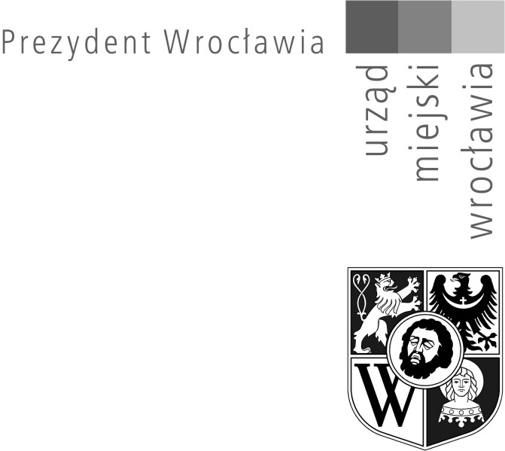

OGŁOSZENIE

Prezydent Wrocławia ogłasza konkurs na kandydata na stanowisko dyrektora Biura Wystaw Artystycznych we Wrocławiu (BWA) - Galerie Sztuki Współczesnej z tymczasową siedzibą przy ul. Wystawowej 1, 51-618 Wrocław

I Kwalifikacje wymagane od kandydata na stanowisko dyrektora:
formalne kryteria wyboru, w tym niezbędne wymagania kwalifikacyjne:
- wykształcenie wyższe magisterskie,
- co najmniej 10-letni udokumentowany staż pracy,
- co najmniej 10-letnie doświadczenie w działalności wprost związanej ze sztuką współczesną,
- obywatelstwo polskie lub innego niż Polska państwa UE lub innego państwa, którego obywatelom, na podstawie umów międzynarodowych i przepisów prawa wspólnotowego, przysługuje prawo do podjęcia zatrudnienia na terytorium Rzeczpospolitej Polskiej,
- biegła znajomość języka polskiego w mowie i piśmie; w przypadku cudzoziemca – znajomość języka polskiego poświadczona na zasadach określonych w ustawie z dnia 7 października 1999 r. o języku polskim (Dz. U. z 2019 r. poz. 1480 oraz z 2020 r. poz. 285),
- znajomość przynajmniej jednego z języków obcych: angielskiego, niemieckiego, francuskiego, hiszpańskiego lub włoskiego w stopniu pozwalającym na prowadzenie kontaktów służbowych w sferze działalności instytucji,
- spełnianie warunków zdrowotnych niezbędnych do wykonywania pracy na
stanowisku kierowniczym,
- korzystanie z pełni praw publicznych i posiadanie pełnej zdolności do czynności prawnych, brak skazania prawomocnym wyrokiem sądu za umyślne przestępstwo ścigane z oskarżenia publicznego lub umyślne przestępstwo skarbowe,
- niekaralność zakazem pełnienia funkcji związanych z dysponowaniem środkami publicznymi, o którym mowa w art. 31 ust. 1 pkt 4 ustawy z dnia 17 grudnia 2004 r. o odpowiedzialności za naruszenie dyscypliny finansów publicznych (Dz. U. z 2019 r. poz. 1440, 1495, 2020 i 2473 oraz z 2020 r. poz. 2843),
10)terminowe złożenie pełnego kompletu wymaganych dokumentów, określonych w pkt IV.

II Umiejętności i kompetencje kandydata:
  - umiejętności organizatorsko - menadżerskie, w tym w zakresie zarządzania zespołem pracowników,
  - znajomość przepisów prawa dotycząca funkcjonowania instytucji kultury, a także zasad gospodarowania finansami publicznymi obowiązujących w tych instytucjach,
  - znajomość problematyki będącej przedmiotem działalności BWA we Wrocławiu Galerie Sztuki Współczesnej oraz środowiska sztuk plastycznych w regionie,
  - osiągnięcia w działalności wystawienniczej oraz promocyjnej i edukacyjnej w zakresie sztuk współczesnych,
  - doświadczenie w opracowywaniu lub realizacji projektów kulturalnych lub/i inwestycyjnych oraz pozyskiwaniu środków na te projekty.
III Zadania realizowane przez dyrektora w zakresie bieżącego funkcjonowania i rozwoju BWA we Wrocławiu Galerie Sztuki Współczesnej:
1) organizowanie działalności BWA Wrocław w sposób zapewniający realizację celów i podejmowania działań określonych w statucie, w trudnym okresie zmian lokalowych,
2) polepszenie wykorzystania potencjału BWA Wrocław,
3) nadzór nad całokształtem działalności BWA Wrocław , w szczególności w zakresie ustalania kierunków jego rozwoju, planów działalności merytorycznej oraz właściwego doboru kadr i osób współpracujących,
4) ogólny nadzór nad zbiorami i ich ewidencjonowaniem oraz majątkiem BWA Wrocław,
5) dysponowanie środkami finansowymi zgodnie z ich przeznaczeniem i na zasadach określonych właściwymi przepisami.

IV Oferty składane przez osoby przystępujące do konkursu muszą zawierać:
- pisemne zgłoszenie do konkursu wraz z listem motywacyjnym własnoręcznie podpisanym,
- własnoręcznie podpisany i wypełniony kwestionariusz osobowy z ponumerowanymi stronami (załącznik nr 1 do ogłoszenia),
- pisemne opracowanie koncepcji: programu realizacji zadań w zakresie bieżącego funkcjonowania i rozwoju BWA we Wrocławiu Galerie Sztuki Współczesnej na okres co najmniej 3 lat (maksymalnie 7 lat).* (własnoręcznie podpisany dokument z ponumerowanymi stronami),
- dokumenty potwierdzające wymagane wykształcenie i kwalifikacje (kopie poświadczone własnoręcznie, z datą, za zgodność z oryginałem na każdej stronie np.: dyplomów, świadectw, certyfikatów itp.),
- dokumenty potwierdzające wymagany staż pracy i doświadczenie (kopie poświadczone własnoręcznie, z datą, za zgodność z oryginałem na każdej stronie np.: świadectw pracy lub innych dokumentów potwierdzających czas, miejsce i charakter wykonywanej pracy),
- w przypadku cudzoziemca kopia (poświadczona własnoręcznie, z datą, za zgodność z oryginałem) dokumentu potwierdzającego znajomość języka polskiego na zasadach określonych w ustawie z dnia 7 października 1999 r. o języku polskim,
7) własnoręcznie podpisane oświadczenia stanowiące załącznik nr 2 do ogłoszenia,
8) dokumenty potwierdzające umiejętności i kompetencje kandydata (opinie, rekomendacje, informacje o dorobku zawodowym itp.),
9) nośnik elektroniczny zawierający skan dokumentów określonych w pkt 1, 2 i 3,
10) spis wszystkich dokumentów składanych w ofercie przez osobę przystępującą do konkursu.
Przedstawienie innych i w innym zakresie danych/dokumentów niż określone w ogłoszeniu jest dobrowolne.

*Koncepcja musi zawierać co najmniej:
- zarys strategii rozwoju i/lub restrukturyzacji instytucji, ze szczególnym uwzględnieniem obecnej sytuacji lokalowej,
- szczegółowy opis programu działalności BWA Wrocław z uwzględnieniem każdej z Galerii,
- plan organizacyjno-finansowy dla instytucji (w tym projekt struktury organizacyjnej, polityki finansowej, modelu zarządzania, itp.),
- określenie sposobów pozyskiwania środków pozabudżetowych w celu wzmocnienia działalności instytucji,
- koncepcję komunikacji BWA Wrocław,
- plan efektywnego wykorzystania bazy lokalowej i zasobów instytucji,
- plan gospodarowania zbiorami BWA Wrocław,
- plan współpracy instytucji z innymi podmiotami,
- plan współpracy międzynarodowej.

W przypadku wyboru przez komisję kandydata/ki na stanowisko dyrektora BWA, przedstawiona przez niego/nią koncepcja będzie stanowiła podstawę do uzgodnienia warunków organizacyjno-finansowych działalności instytucji kultury określonych umową, która zostanie zawarta pomiędzy wybranym kandydatem/ką a Organizatorem.
W trakcie trwania konkursu, po otwarciu ofert przez komisję konkursową, wszystkie koncepcje złożone przez uczestników konkursu z ich imionami i nazwiskami zostaną opublikowane na stronie internetowej Wrocławia.
V Oferty wraz z załącznikami należy przesyłać na adres: Urząd Miejski Wrocławia, Wydział Kultury, ul. G. Zapolskiej 4, 50-032 Wrocław lub składać w Kancelarii Ogólnej Urzędu Miejskiego Wrocławia, wejście od ul. Bogusławskiego 8,10 (sala S4, parter) w zamkniętej kopercie z podaniem imienia i nazwiska z dopiskiem „Konkurs – Dyrektor BWA we Wrocławiu, NIE OTWIERAĆ” w terminie do 17 sierpnia 2020 r. Za datę złożenia oferty uważa się datę wpływu do Urzędu. Oferty, które wpłyną po terminie nie będą poddane procedurze konkursowej. Nadesłane oferty nie są zwracane.

VI 1. Do przeprowadzenia postępowania konkursowego Prezydent Wrocławia powoła Komisję Konkursową i określi regulamin jej pracy.
2. Konkurs zostanie przeprowadzony w dwóch etapach: I etap – sprawdzenie ofert pod względem formalnym bez udziału kandydatów i II etap – rozmowa kwalifikacyjna z kandydatami.
3. Niespełnianie formalnych kryteriów wyboru i/lub niezłożenie dokumentów wymienionych w pkt IV spowoduje odrzucenie oferty z powodów formalnych.
4. Kontakt z uczestnikami konkursu, w tym informacja o dopuszczeniu do konkursu bądź odrzuceniu oferty z powodów formalnych oraz o terminie rozmowy kwalifikacyjnej, odbywać się będzie drogą telefoniczną i/lub elektroniczną na numer i/lub adres wskazany przez kandydata.
5. Rozpatrzenie ofert przewiduje się do 11 września 2020 r.
6. Dokumenty i oświadczenia należy składać w języku polskim, a dokumenty obcojęzyczne powinny być przetłumaczone na język polski przez tłumacza przysięgłego.
7. Informacja o wynikach konkursu, w tym protokół końcowy z pracy komisji konkursowej, zostanie zamieszczona na stronach Biuletynu Informacji Publicznej Urzędu Miejskiego Wrocławia.
8. Informacje o instytucji, w tym o warunkach organizacyjno – finansowych BWA we Wrocławiu Galerie Sztuki Współczesnej można uzyskać w Wydziale Kultury Urzędu Miejskiego Wrocławia po uprzednim umówieniu terminu pod nr tel. 71/777 83 77. Istnieje możliwość kontaktu drogą elektroniczną, w tym celu należy pisać pod adres wkl@um.wroc.pl
9. Złożenie dokumentów przez uczestnika konkursu oznacza zapoznanie się z procedurą konkursową określoną w niniejszym ogłoszeniu.

